12328电话呼叫中心系统方案

12328电话呼叫中心系统方案功能描述
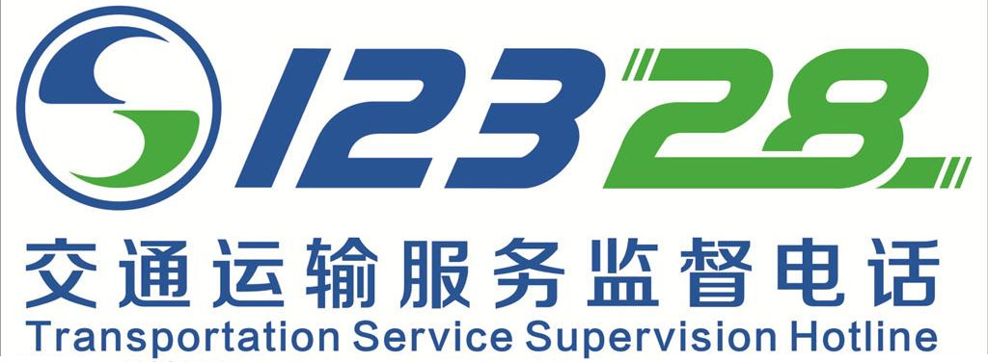
- 12328电话业务功能
1.业务受理功能。通过电话、网站等渠道受理社会公众的投诉举报、信息咨询、意见建议，并能按照不同业务类型生成电话业务工单和业务受理记录。电话方式受理业务时，具备电话录音与工单关联功能，以备后期督办及回访使用。
2.工单流转功能。实现工单审核、判重、拆分、审批、分派、退回、撤回、回复、归档等功能。实现多种业务的统一受理分发，多部门协同处理反馈的闭环工单处理流程。
3.查询反馈功能。能够以信息推送方式提供电话业务受理流程和办理流程信息，供公众通过电话、网站等渠道查询。具备业务变更调整和业务办结反馈等系统内部反馈功能，以及电话受理和业务办理工作满意度评价等社会反馈功能。
4.服务跟踪功能。实现对业务办理自动跟踪提醒服务功能。 通过跟踪提醒功能可以及时发现预到期的业务，便于服务人员进行催办，同时方便查询历史超期办理的业务情况，了解承办人的处理效率。
5.抽查回访功能。对承办单位反馈的办理结果进行抽查回访，记录来电人对承办单位工作效率、回复情况、处理结果和满意度的评价意见。
6.满意度评价功能。支持公众通过12328呼叫中心电话系统进行处理结果满意度评价，以及电话服务态度满意度评价，评价等级分为非常满意、满意和不满意。并将评价结果进行汇总统计。
7.数据交换与信息共享功能。根据12328呼叫中心电话系统数据交换与信息共享接口技术要求，下级呼叫中心电话系统应当能够以每天一次或更高频率向上级呼叫中心电话系统自动联网报送信息数据，上级呼叫中心电话系统应当实现跨区域业务工单自动交换功能。
8.知识管理功能。实现对政策标准、业务办理流程以及常见问题处理经验等知识信息进行自动归类整理，经审核形成可以随时调用的有价值的知识信息，可通过自动检索提供知识信息服务。
9.统计分析功能。从投诉举报、信息咨询、意见建议三个方面，对12328电话业务数量、增幅变化、即时答复率、电话接通率、限时办结率、抽查回访率、业务处理满意率、电话用户服务满意度等指标进行统计分析，实现结果展现。并能够通过深度数据挖掘，对各业务领域的热点、难点、焦点问题进行专题分析，为行业发展政策和发展规划制定提供信息支撑。
- 12328电话管理功能
1.运行监控功能。对12328呼叫中心电话系统运行进行整体监控，向管理员直观展现包括坐席状态、线路状态、系统资源等实时监控数据。
2.绩效考核管理功能。实现12328电话工作人员和业务人员绩效考核管理功能。工作人员绩效考核包括服务满意度评价、工作效率评价、服务水平综合评定等。业务人员绩效考核包括业务办理服务满意度评价、业务办理效率评价、业务办理服务水平综合评定等。
3.运行管理功能。实现12328呼叫中心电话系统运行管理，包括系统初始化、系统配置、权限设置等系统维护管理功能。
- 业务架构
（一）业务领域
12328呼叫中心电话系统业务横向覆盖公路、水路、道路运输（含城市客运）、海上搜救、海事、救助打捞、铁路、民航和邮政九大领域，本期工程包含公路、水路、道路运输（含城市客运）、海上搜救、海事、救助打捞业务。
公路业务包括规划立项、工程建设、质量安全、建设市场、路网服务、公路收费、养护保通、技术管理、路政执法等子业务；水路业务包括水路旅客运输、水路货物运输、港口管理、航道管理、规划立项、工程建设、质量安全、建设市场、技术管理、水路执法等子业务；道路运输业务包括道路旅客运输、道路货物运输、枢纽场站、车辆技术管理、汽车维修、机动车驾驶员培训、汽车租赁、国际运输、运政执法等子业务；城市客运业务包括公共汽电车、城市轨道、出租汽车、城市轮渡、运政执法等子业务；海上搜救业务包括人命救助、环境救助、财产救助等子业务；海事业务包括通航管理、船舶监督、船舶检验、船员管理、安全监督、危管防污、企业安全审核、航海保障、海事执法等子业务；救助打捞业务包括打捞行业管理、潜水员管理、救捞标准、水下工程标准、救捞技术咨询等子业务。
（二）服务内容
1.投诉举报。12328呼叫中心电话系统受理与交通运输相关的服务行为、服务价格、服务效果、服务质量，以及制度落实、政策实施、管理绩效、执法行为等问题的投诉举报。
2.信息咨询。12328呼叫中心电话系统主要提供交通运输法律法规、规章制度、标准规范、业务办理等政务信息咨询及公众出行信息咨询服务。
3.意见建议。12328呼叫中心电话系统受理人民群众关于改进交通运输服务质量与服务水平，以及有关促进交通运输行业改革发展的意见建议。
为深入贯彻落实党的十八大精神，改进提升交通运输服务水平，交通运输部印发了《交通运输部关于改进提升交通运输服务的若干指导意见》，将“开通全国交通运输服务监督电话”作为便民利民的一项重要抓手和交通运输部群众路线教育实践活动在“建设群众满意交通”方面要办的十件实事之一。为此，工业和信息化部核配“12328”为交通运输服务监督电话专用号码。
12328交通运输服务监督呼叫中心电话系统（以下简称“12328呼叫中心电话系统”）是以12328电话为主体，以相关网站、微信、短信等为补充的交通运输服务监督信息系统。该系统向社会公众提供覆盖公路、水路、道路运输（含城市客运）、海上搜救、海事、救助打捞等业务领域的投诉举报、信息咨询和意见建议服务。
开通12328交通服务热线，不仅进一步畅通民众诉求渠道，而且有力支撑和保障综合交通运输体系建设，有利于推进创新型节约型和谐型交通运输行业建设，为国家经济社会发展和人民群众出行提供更便捷、更高效、更环保、更安全的交通运输保障

